**Manuel d’utilisation – Poivromètre**

**Inscription :**

Pour l’inscription, l’utilisateur doit lancer l’application via son téléphone. Une fois lancée, il aura un bouton proposé « Inscription ». ll devra par la suite entrer les informations demandées suivantes :

* Nom d’utilisateur
* Mot de passe
* Sexe
* Poids

Puis finalement cliquer sur « s’inscrire ».

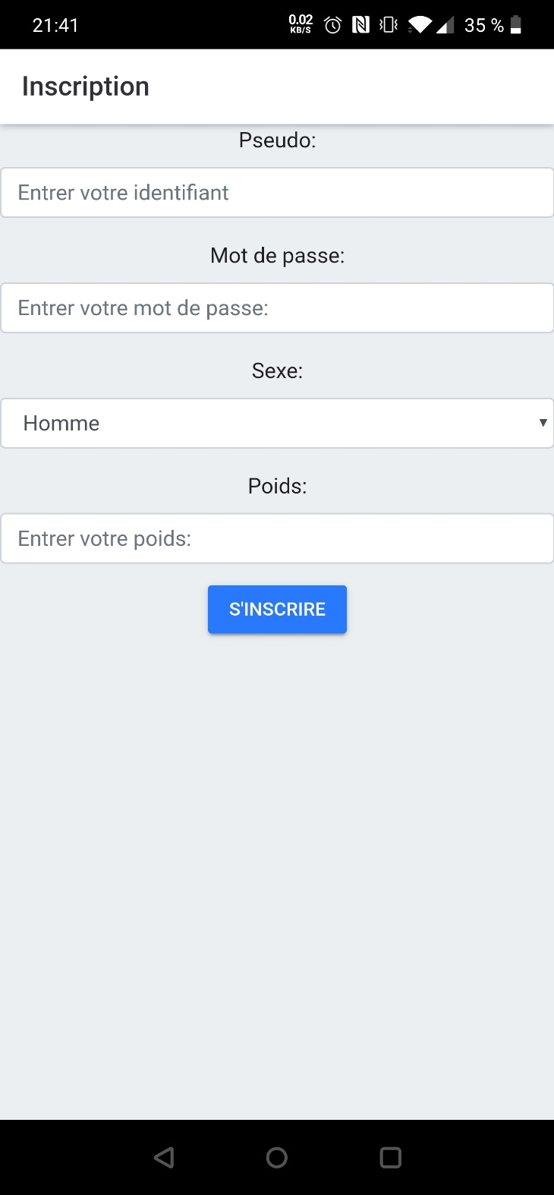

**Connexion :**

Une fois inscrit, l’utilisateur pourra alors se connecter en cliquant sur le bouton « connexion » après avoir entré son identifiant et son mot de passe.

Une fois ça entré, l’utilisateur n’aura qu’à cliquer sur le bouton « se connecter » et il aura accès à l’application.

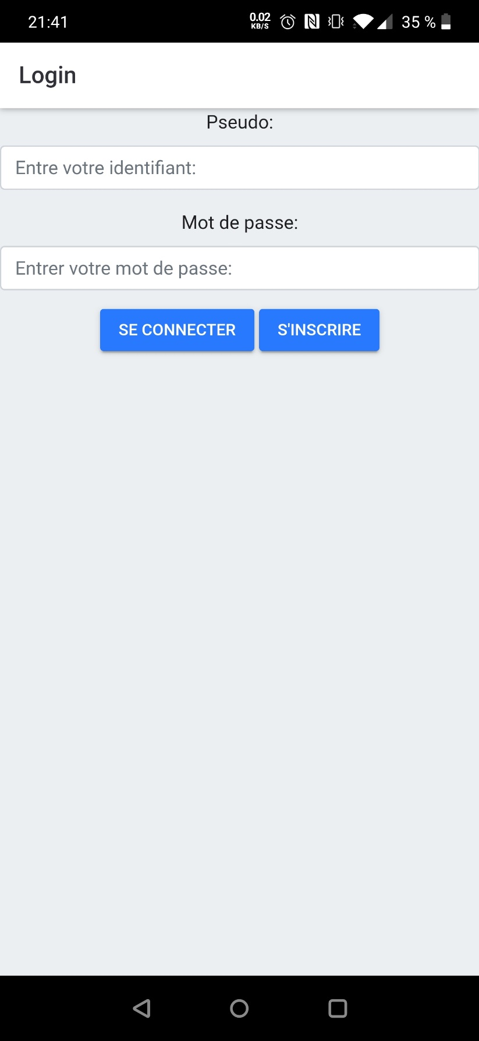

**Enregistrement de la consommation :**

Quand l’utilisateur est connecté, il aura accès à son taux d’alcoolémie en temps réel ainsi que la possibilité d’ajouter des consommations.

Pour en ajouter, l’utilisateur n’a qu’à appuyer sur le bouton correspondant à la consommation qu’il souhaite ajouter. Son taux baissera au fur et à mesure du temps, automatiquement.

